SBÜ Dr. ABDURRAHMAN YURTASLAN ANKARA ONKOLOJİ EĞİTİM ve ARAŞTIRMA HASTANESİ SAĞLIK BAKANLIĞI SERTİFİKALI İYİ KLİNİK UYGULAMALAR KURSU
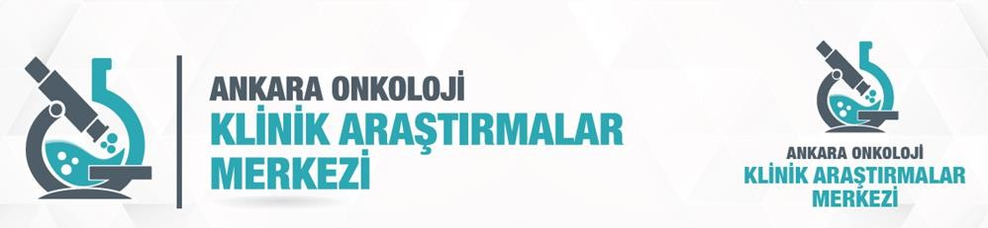
27/28 ARALIK 2025 CUMARTESİ
SBÜ Dr. Abdurrahman Yurtaslan Ankara Onkoloji Eğitim ve Araştırma Hastanesi
Korkut Akoğuz Konferans Salonu

Gün | Saat | Konu | Eğitmen
27 Aralık (1. Gün) | 09:00 – 09:30 | Program Açılışı ve Katılımcı Beklentileri | Dr. Oğuz Akbaş
 | 09:30 – 09:50 | Ön Test | Dr. Oğuz Akbaş
 | 09:50 – 10:30 | Ülkemizin Klinik İlaç Araştırmalarındaki Yeri ve Potansiyeli | Dr. Fevzi Altuntaş
 | 10:30 – 10:45 | Ara | —
 | 10:45 – 11:30 | Klinik Araştırmaların Etik Boyutu & Yayın Etiği | Dr. Öztürk Ateş
 | 11:30 – 12:10 | Bilgilendirilmiş Gönüllü Olur Formu (BGOF) | Dr. Öztürk Ateş
 | 12:10 – 12:50 | Farmakokinetik, Farmakogenetik, Farmakovijilans | Dr. Nebile Hatiboğlu
 | 12:50 – 13:50 | Öğle Arası | —
 | 13:50 – 14:30 | Ruhsatlandırma ve Patentleme Süreci | TİTCK  Ecz. Zeynep Merve Geyik Ruhsatlandırma Daire Başkanlığı
 | 14:30 – 15:10 | Klinik Araştırmalarda Yasal Mevzuat | TİTCK  Ecz. Nefise Esra Çelik  Klinik Araştırmalar Daire Başkanlığı
 | 15:10 – 15:25 | Ara | —
 | 15:25 – 16:00 | Klinik Araştırma Tasarımı ve Tipleri/Yeni İlaç Araştırmaları ve Geliştirme Süreci | Dr.İrem Küçükşahin
 | 16:00 – 16:30 | Temel İstatistik ve Klinik Araştırma Prensipleri | Dr. Burcu Aslan Candır
 | 16:30 – 16:55 | Güvenlilik Bildirimleri & AO Raporlama | Dr. Fatih Yıldız
 | 16:55 – 17:15 | Merkez Personelinin Sorumlulukları | Dr. Tahir Darçın
 | 17:15 – 17:35 | SOP (SÇY), Audit ve Denetim | Dr. Bahar Uncu Ulu
28 Aralık (2. Gün) | 09:00-09:15 | 1. Gün Özet ve Soru–Cevap | Dr. Oğuz Akbaş
 | 09:15 – 10:00 | GCP Temel İlkeleri – ICH E6 R3 | Dr. Oğuz Akbaş
 | 10:00 – 11:00 | Araştırma Bütçesi ve Sigorta | Mert Gürol
 | 11:00 – 11:15 | Ara | —
 | 11:15 – 12:15 | Atölye: Protokol Özeti Nasıl Yazılmalı | Dr. Oğuz Akbaş
 | 12:15 – 13:15 | Öğle Arası | —
 | 13:15 – 14:15 | Atölye: SAE Raporlama ve GCP Uyumlu Olay Değerlendirme | Dr. Oğuz Akbaş
 | 14:15 – 14:35 | Son Test | Dr. Oğuz Akbaş
 | 14:35 – 15:00 | Gün Sonu Değerlendirme & Soru–Cevap | Dr. Oğuz Akbaş

Kurs Başkanı

Prof. Dr. Fevzi Altuntaş

Kurs Bilimsel Sekreterya

Prof. Dr. Öztürk Ateş

Doç. Dr. Bahar Uncu Ulu

Düzenleme Kurulu

Hem. Atakan ECEVİT

Hem. Mert İbrahim GÜROL

Hem. Merve Delioğlu ÖĞÜT

Uzm. Hem Nazik Nur Yılmaz

Hem. Zeynep Okur

